Příbor výrazně snížil množství odpadu.
Funguje systém i spolupráce obyvatel
V roce 2025 se Příboru podařilo dosáhnout skvělého výsledku – produkce směsného a objemného odpadu klesla o 16 kg na osobu, ze 170 kg na 154 kg na obyvatele za rok. Město tak nejen splnilo zákonný limit 160 kg, ale zároveň potvrdilo, že nastavený systém odpadového hospodářství funguje. Zároveň se podařilo zvýšit míru třídění
na 63 %, čímž město splnilo legislativní cíl v oblasti odpadového hospodářství.
Za tímto výsledkem stojí každodenní drobná rozhodnutí obyvatel – od poctivého třídění až po předcházení vzniku odpadu.
„Pokles o 16 kilogramů na obyvatele není náhoda. Ukazuje, že když mají lidé možnost třídit jednoduše a pohodlně, opravdu to dělají. Díky tomu se nám daří držet množství směsného odpadu pod stanoveným limitem a zlepšovat prostředí ve městě,“ říká starosta Ing. arch. Jan Malík.
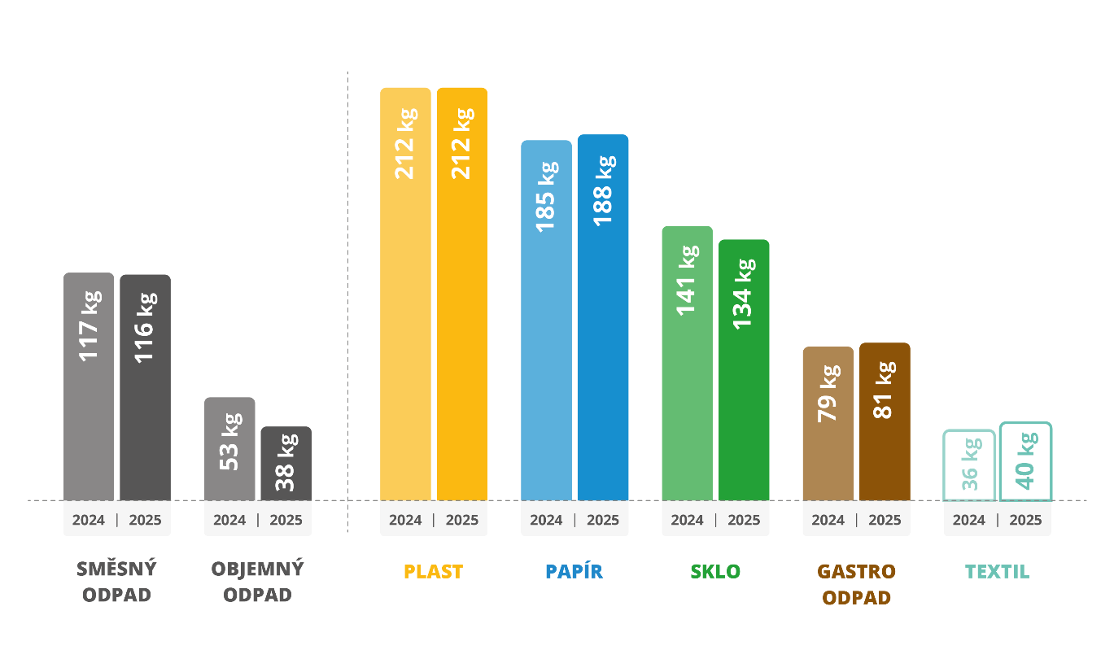
Meziroční srovnání odpadu na obyvatele:

Systém, který lidem usnadňuje třídění
Příbor dlouhodobě buduje odpadové hospodářství tak, aby bylo pro občany co nejjednodušší a pohodlné.
- sběrná místa jsou rovnoměrně rozmístěna po celém městě
- lze třídit široké spektrum odpadů (plasty, papír, sklo, bioodpad, kuchyňský odpad, textil, oleje i elektro)
- k dispozici je sběrný dvůr i re-use centrum
Díky tomu je třídění snadno dostupné pro každého a nevyžaduje složitá rozhodování – stačí si vybrat správnou nádobu.
Právě jednoduchost a dostupnost jsou důvodem, proč systém dlouhodobě přináší výsledky.

Každý kilogram hraje roli
Pokles o 16 kg na osobu za rok je významný krok správným směrem. V přepočtu to znamená zhruba o 1,3 kg odpadu méně měsíčně na každého obyvatele.
Právě tyto malé změny v každodenních návycích mají velký dopad – nejen na životní prostředí, ale i na náklady města.

Shrnutí třídění všech odpadů ve městě

Připomínáme web životního prostředí zpo.pribor.eu, kde jsou veškeré informace o třídění odpadů i o dalších důležitých věcech jako jsou stanoviště nádob, svozy, kompostárna nebo sběrný dvůr s Re-use centrem pro využitelné věci.

Do žlutých nádob kromě plastu patří i nápojový karton a kovy
Proto tam umisťujte nejen plast, ale i nápojové kartony od džusů a mléka, plechovky všeho typu – od rybiček, konzervy od zeleniny nebo krmiva pro domácí zvířata, prázdné obaly od sprejů (deodoranty, laky na vlasy, čističe) a také nápojové plechovky. Ty jsou zvlášť hodnotné, neboť jsou vyrobeny z hliníku.
Proč má třídění hliníku smysl?
- lze ho recyklovat opakovaně bez ztráty kvality
- jeho recyklace šetří až 95 % energie oproti výrobě z přírodních surovin
- snižuje potřebu těžby a zatížení životního prostředí
Například hliníková plechovka se může vrátit zpět do oběhu už během několika týdnů.
Co je vyrobeno z hliníku?
- nápojové plechovky
- hliníkové obaly od potravin (víčka, tácky)
- alobal

Děkujeme, že v tom jedete s námi
Výsledky roku 2025 ukazují, že kombinace dobře nastaveného systému a odpovědného přístupu obyvatel funguje.
Děkujeme, že třídíte a pomáháte udržet Příbor čistý, zdravý a prosperující.

